七股鹽山染黑 年年漂白無成效
〔自由時報記者楊金城／台南報導／7月16上午8:12〕「白色高聳的鹽山怎麼看起來都黑黑的？」白鹽山變黑鹽山，讓部分觀光客有受騙的感覺。台鹽七股鹽山是台南濱海熱門景點，其實鹽山變黑已有十年時間，在地人都知道，台鹽年年利用秋冬乾季鋪鹽修補，沒多久表面就卡灰塵而變黑，年年搶救均徒勞無功，不敵大自然的力量。
台鹽鋪鹽修補 不敵大自然力量
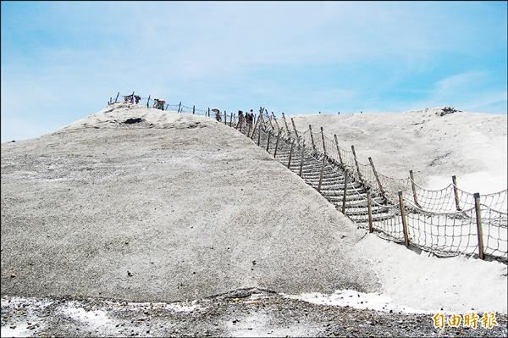
台鹽七股鹽場場長郭武東說，台鹽近期會再研商「搶救七股鹽山」方案；台鹽董事長洪璽曜指出，台鹽非常關心七股鹽山觀光景點的維護，為了保護這個伴隨台灣經濟成長的特殊地景，台鹽每年多次鋪鹽搶救，如有專家協助提出計畫，只要能對症下藥，台鹽願意考慮投資，搶救南台灣觀光地標
七股鹽山是七股鹽場從民國七十年起收成海鹽堆積而成，九十一年七股鹽場停止產鹽，開放七股鹽山轉型朝觀光發展，台鹽在全台只剩苗栗通霄精鹽廠生產，供應國內精鹽市場八成。
七股鹽山加上以鹽滷水蓋的、不會下沉的游泳池，吸引許多國內、外觀光客來遊玩，但鹽場翌年（民國九十二年）就發現鹽山受濱海強風颳起的風吹沙影響，鹽山表面很容易累積污垢，不到半年就髒兮兮變黑。
七股鹽場員工說，如果下雨，灰塵隨雨水卡在鹽山表面更深，經年累月變得更黑，高約十五、六米的鹽山體積也縮水變小。
台鹽每年都利用乾季，為鹽山「洗鹽」，每次以數十噸的海鹽鋪上鹽山表層，並為鹽山加高，員工形容用怪手「爬」上鹽山半山腰鋪鹽，有如搏命演出，特定專業包商才敢做，否則出意外摔下來，恐釀事端，只是鹽山每年多次鋪鹽希望變白，結果不到兩週又變黑。雲嘉南濱海國家風景區管理處今年第三年舉辦台南「一見雙雕藝術季」，在七股鹽山有鹽雕展，帶動觀光熱潮，雲管處統計，去年七股鹽山有七十三萬人次造訪，希望台鹽能有效搶救鹽山。
問題與回答
- 七股鹽山何時出現?
A民國51年
B民國71年
C民國70年
D民國90年 答案:C
- 七股鹽山怎麼蓋的?
A不會下沉的游泳池
B消毒水游泳池
C海水游泳池
D以上皆非 答案:A
- 台灣剩哪一座鹽廠?
A苗栗通霄精鹽廠
B七股鹽場
C台南鹽業公司
D台灣製鹽株式會社 答案:A
- 鹽山怎麼變黑的?
A:鹽山會卡灰塵而變灰。
- 台鹽怎麼洗鹽?
A:利用乾季, 每次以數十噸的海鹽鋪上鹽山表層,並為鹽山加高。

